Curriculum

**María Del Pueblito Ortiz Nieves**

**Líder Coordinador de Proyectos**

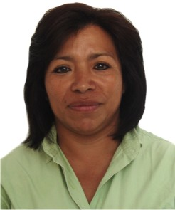

|  |  |
| --- | --- |
| **Nivel máximo de estudios** | Bachillerato |
|  |  |
| **Áreas de conocimiento** | Secretaria ejecutiva |
|  |  |
| **Experiencia laboral** |  |
|  |  |
| Periodo | de octubre/2012 a actual |
| Institución | Delegación Álvaro Obregón |
| Cargo | Lider Coordinador A |
|  |  |
| Periodo | de octubre/2009 a septiembre/2012 |
| Institución | Delegación Álvaro Obregón |
| Cargo | Coordinador de Corredor las Águilas |
|  |  |
| Periodo | de octubre/2006 a septiembre/2009 |
| Institución | Delegación Álvaro Obregón |
| Cargo | Coordinador de la zona alta del XXV distrito |